Il Presidente  della Commissione Servizi Sociali  PAOLO UNITI | Il Presidente Consiglio di Zona n. 6  del Consiglio di Zona 6 V.le Legioni Romane, 54  MASSIMO GIRTANNER Tel. 02. 88458600  20147 Milano
IL CONSIGLIO DI ZONA 6
ORGANIZZA

IN COLLABORAZIONE CON

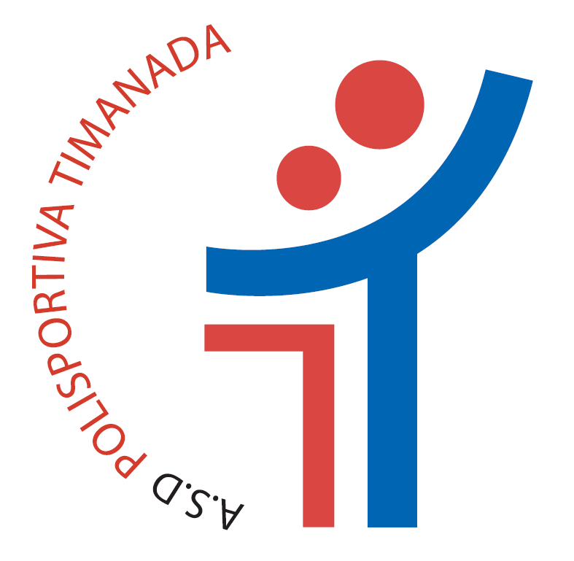
A. S. D. POLISPORTIVA TIMANADA

Corso di ginnastica gratuito

Per soggetti affetti da diabete, o semplicemente con “peso corporeo importante” (prima ora / 8,30-9,30)
e
Corso di autodifesa gratuito
con supporto di esperto in arti marziali e psicologo (seconda ora /9,30-10,30)

14 appuntamenti a partire da sabato 13 giugno presso il Centro Polifunzionale Tre Castelli – Via Martinelli, 53, con possibilità di frequentare entrambi i corsi.

CALENDARIO INCONTRI

giugno:13-20-27 luglio:4-11-18-25 settembre:5-12-19-26 ottobre:3-10-17

Iscrizione ai numeri di cell. 348.44.57.918 - 340.3039253

